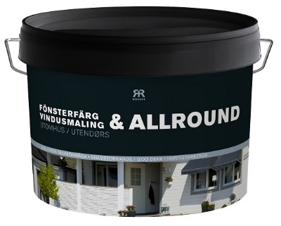

**Produktdatablad - Reflekt Fönsterfärg & Allround**

|  |  |
| --- | --- |
| **Produktbeskrivning:** | Fönsterfärg & Allround är en olja/akrylatbaserad fönsterfärg med mycket goda skyddsegenskaper. Färgen torkar snabbt och ger en tålig yta. |
| **Produktanvändning:** | Används utomhus på fönsterbågar, karmar, lister, dörrar, utemöbler, vindskivor, räcken och liknande träytor. Kan även användas på fönsterbågar samt ytterdörrar invändigt. |
| **Gör så här:**  **Tekniska data:**  **Glans:** 40, halvblank  **Torrhalt:** Ca. 50 vikt%  **Densitet:** Ca. 1,24 kg/l  **Åtgång:**  8 m²/l på hyvlat trä  **Appliceringstemp.:** Min. +10°C, max. luftfuktighet 85%RF  **Torktid vid +23°C och normal**  **luftfuktighet (60%RF):** Dammtorr: Ca. 1-2 timmar  Övermålningsbar: Ca. 4 timmar  Genomhärdad: Flera dygn  **Förtunning:** Skall ej förtunnas  **Rengöring av verktyg:** Vatten  **Förvaring:** Svalt, frostfritt och väl försluten  **Miljöinformation:** Ta bort mesta möjliga färg från verktygen före rengöring i vatten. Flytande färgrester och tvättvätska skall inte hällas ut i avloppet, utan lämnas till lokal miljöstation. | * Underlaget skall vara rent, torrt och fast * Gammal färg, kitt och nedbrutet trä skrapas/slipas bort * Tvätta bort ev. beväxning med Målartvätt Ute * Tidigare behandlade ytor tvättas med Målartvätt Ute * Ändträ och skarvar behandlas med Grundolja * Nytt, obehandlat trä grundas med Utegrund V * Färdigstryk 2 gånger med Fönsterfärg V * Måla över kittfalsen och 1 mm in på glaset * Måla ej i direkt solljus, ej heller när daggen ligger |
|  |  |